通州区2016年初三模拟考试
语文试卷
2016年4月
考  生  须  知 | 1．本试卷共12页，共五道大题，23道小题。满分120分。考试时间150分钟。  2．在试卷和答题卡上准确填写学校名称、姓名和准考证号。  3．试题答案一律填涂或书写在答题卡上，在试卷上作答无效。  4．在答题卡上，“基础·运用”部分的选择题用2B铅笔作答，其他试题用黑色字迹签字笔作答。  5．考试结束，将本试卷、答题卡和草稿纸一并交回。
一、基础·运用（共20分）
1．国家博物馆馆藏书法作品众多。某学校在馆内开展实践活动，请在同学介绍的基础上，选择其中一幅作品，从笔画、结构、章法等方面作简要赏析，初步感受书法之美。（3分）
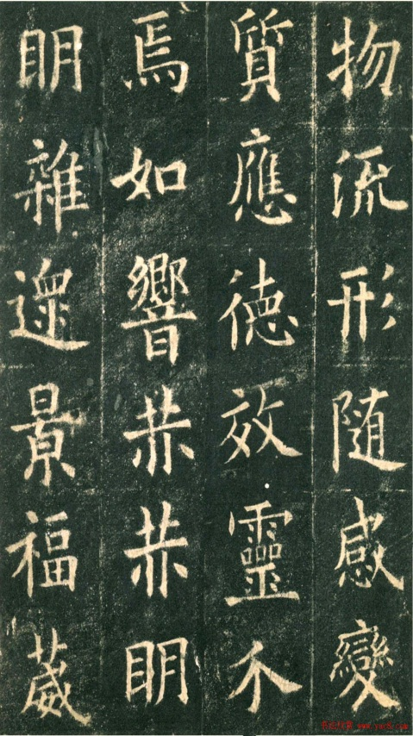
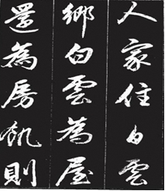

欧阳询《九成宫鳢泉铭》
赵孟頫《白云吟》

同学一：楷书是从汉隶演变而来。从欧阳询的作品来看，笔道的长短、正斜，交笔的角度十分规范。
同学二：行书是介于楷书、草书间的一种书体。从《白云吟》来看，行书不及楷书工整，也没有草书奔放。
答：
2．阅读下列文字，完成（1）—（2）题。（4分）
中国能够产生不计其数的书法名帖应归功于汉字。汉字是以象形为基础的方块文字，它具有独特的优美形式，为书法艺术的【甲】提供了条件。汉字书写的形式有很多种，早期刻在龟甲或兽骨上的叫甲骨文，后来镌刻在青铜器上的铭文叫金文，又叫大篆。秦始皇统一中国后，命李斯等在大篆基础上整理简化，形成小篆。汉代以后又有隶书，后来在隶书的基础上产生了楷书、行书、草书。行书和草书是书写的【乙】，【丙】强，又有流畅的节奏，是人们平时很喜欢的书法形式。
（1）对加点字注音与横线处汉字判断正确的一项是（2分）
A．名帖tiě “美”字，从“羊”从“大”，表示羊头有角，为象形字。
B．名帖tiè “美”字，从“羊”从“大”，表示羊头有角，为象形字。
C．名帖tiě “美”字，从“羊”从“大”，表示羊大为美，为会意字。
D．名帖tiè “美”字，从“羊”从“大”，表示羊大为美，为会意字。
（2）填入文段中甲乙丙三处最合适的一项是（2分）
A．实用性 快捷化 形式感 B．形式感 快捷化 实用性
C．快捷化 形式感 实用性 D．快捷化 实用性 形式感
3．中国古代诗人常运用多种手法增强表达效果。下列诗句中，没有运用拟人修辞手法的一项是（2分）
A．轻风扶细柳，淡月失梅花。 B．待到山花烂漫时，她在丛中笑。
C．马作的卢飞快，弓如霹雳弦惊。 D．草树知春不久归，百般红紫斗芳菲。
4．中草药文化有着数千年的悠久历史，底蕴丰厚。许多对联中巧妙地运用了中草药名，在给人以艺术享受的同时，又传播了中医药知识。请从所给的中草药名中，选出最恰当的四项，填入上联中。（只填序号）（2分）
上联：______，持大戟，跨____，与木贼____战____，旋复回朝，不愧将军国老；
下联：红娘子，插金簪，戴银花，比牡丹芍药胜五倍，苁蓉出阁，宛如云母天仙。
中草药名：①金银花 ②海马 ③蜈蚣 ④百合 ⑤草寇 ⑥白头翁
5.小伟爷爷非常喜欢传统年画。过年了，小伟想从下列四幅年画中选择一幅送给爷爷。如果你是小伟，请结合下面材料，为爷爷选择一幅年画，说明理由。（3分）
【材料】年画在描绘美好形象时，常运用民众熟知的象征寓意或谐音取意的手法。如用松、鹤等象征长寿，用菊花象征吉祥。莲花多与桂花、笙和儿童组成图案，寓意连生贵子。年画《平安富贵》中画的是大花瓶中插着一束牡丹花，“瓶”取其谐音“平”，取平安的意思；牡丹花象征富贵,整幅画的寓意是平安富贵。

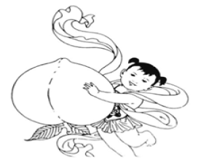
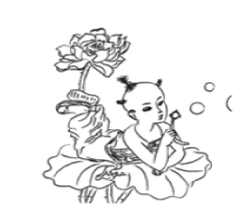
甲
乙

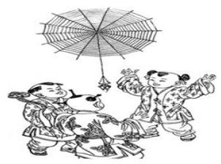
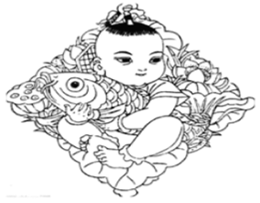
丙
丁

答：
6．默写（共6分）
古诗文中常运用一些表现技巧进行景物描写，从而创造出神奇的画面，营造多样的意境，表现丰富的情感。柳宗元在《小石潭记》用“ ① ， ② ”两句尽显游鱼自由而轻灵游动的姿态。王湾在《次北固山下》用“ ③ ，江春入旧年”两句以明暗交替的艺术描写刻画出江南残冬早春的景色。王维《使至塞上》中“ ④ ，长河落日圆”两句以雄浑的气势描绘出了边塞独有的壮美；而范仲淹《渔家傲》中的“ ⑤ ， ⑥ ”选取了相似的景物，却写尽了边塞的悲凉。
二、文言文阅读（共10分）
阅读下面三则材料，完成7—10题。
【甲】庆历中，有布衣毕昇，又为活板。其法：用胶泥刻字，薄如钱唇，每字为一印，火烧令坚。先设一铁板，其上以松脂、蜡和纸灰之类冒之。欲印，则以一铁范置铁板上，乃密布字印，满铁范为一板，持就火炀之；药稍熔，则以一平板按其面，则字平如砥。若止印三二本，未为简易；若印数十百千本，则极为神速。常作二铁板，一板印刷，一板已自布字，此印者才毕，则第二板已具，更互用之，瞬息可就。每一字皆有数印，如“之”“也”等字，每字有二十余印，以备一板内有重复者。不用，则以纸帖之，每韵为一帖，木格贮之，有奇字素无备者，旋刻之，以草火烧，瞬息可成。不以木为之者，文理有疏密，沾水则高下不平，兼与药相粘，不可取；不若燔土，用讫再火令药熔，以手拂之，其印自落，殊不沾污。
昇死，其印为予群从所得，至今保藏。
——《活板》节选
【乙】蔡伦，字敬仲，桂阳人也。永兴九年，监作秘剑①及诸器械，莫不精工坚密，为后世法。自古书契②多编以竹简，其用缣③帛者谓之为纸。缣贵而简重，并不便于人。伦乃造意，用树肤、麻头及敝布、鱼网以为纸。元兴元年，奏上之。帝善其能，自是莫不从用焉，故天下咸称“蔡侯纸”。
——《后汉书·蔡伦传》节选
【注释】①秘剑：皇家用的刀剑。 ②契：刻的文字。 ③缣jiān：双丝的细绢。
【丙】古代造纸流程图

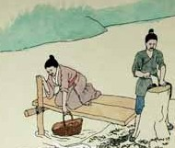  ① 浸泡：将树皮、麻等原料切碎，置于沟溪中浸泡至发软。 | 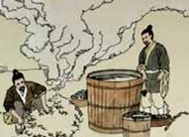  ②搅灰：将原料掺入火灰或放进石灰水中搅拌、沤浸。 | 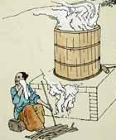  ③ 蒸煮：原料入桶，盖上麻布，用中火蒸煮。
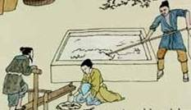  ④ ：将原料清洗后，置于石墩，用木锤反复捶打，制成泥膏状的纸浆。 | 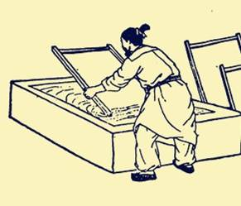  ⑤抄纸：抄纸槽内放置清水，放入纸浆，用抄纸帘反复捞浆，形成薄片状的湿纸。 | 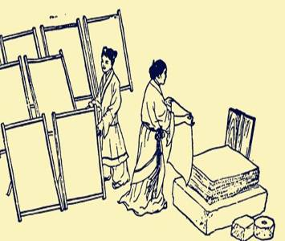  ⑥ ：将湿纸挤去多余水分，逐张扬起，晒干或焙干，即制成纸。
7.下列各组句子中加点词的意义相同的一项是（ ）（2分）
A.①每字为一印 ②一板印刷
B.①自古书契多编以竹简 ②一板已自布字
C.①以纸帖之 ②木格贮之
D.①乃密布字印 ②莫不精工坚密
8.下列句子翻译正确的一项是（ ）（2分）
①其印为予群从所得 ②自是莫不从用焉
A．①他的字印是我的弟侄辈得到的。 ②自然是没有人不跟着用这纸。
B．①他的字印是我的弟侄辈得到的。 ②从此没有人不跟着用这纸。
C．①他的字印被我的弟侄辈得到。 ②自然是没有人不跟着用这纸。
D．①他的字印被我的弟侄辈得到。 ②从此没有人不跟着用这纸。
9.请分别用两个字概括材料【丙】第④⑥幅的内容，填在横线上。（2分）
④ ⑥
10.毕昇制作活字的材料是 ① ，蔡伦造纸的原料是 ② ，与雕版印刷和沉重的简牍、昂贵的帛书相比，它们的共同优点是 ③ 。你从古人的发明创造中，获得的启示是 ④ 。（4分）
B
三、名著阅读（共10分）
11．阅读连环画，完成（1）—（3）题。（6分）
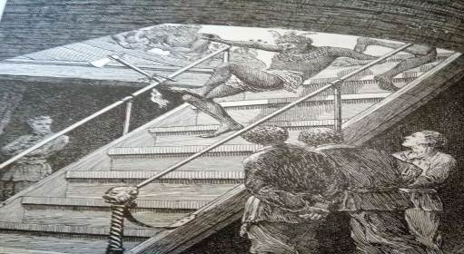
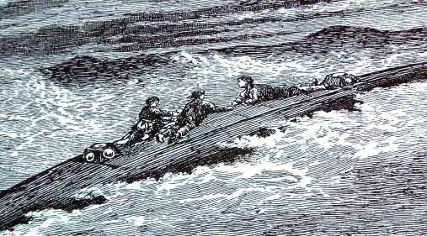
1．1866年，在太平洋上追捕“怪物”，后来发现“怪物”是一艘潜水艇，即“鹦鹉螺号”（又音译为诺第留斯号）。
2．“鹦鹉螺号”成功穿越托雷斯海峡。土著人骚扰、进攻，尼摩艇长沉着应对，土著人被电网惊吓，退走。

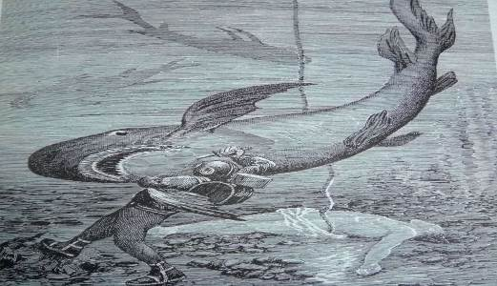
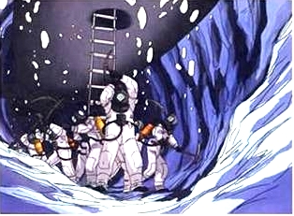
3．进入印度洋，参观海底采珠，突遇鲨鱼。尼摩艇长为救采珠人与鲨鱼殊死搏斗。危急时刻，内德•兰德挺身而出杀死鲨鱼解救了尼摩艇长。
4．途经大西洋，“鹦鹉螺号”在南极海域被大冰盖所困。尼摩艇长冷静处理率众人凿冰、喷洒热水，“鹦鹉螺号”成功脱险。

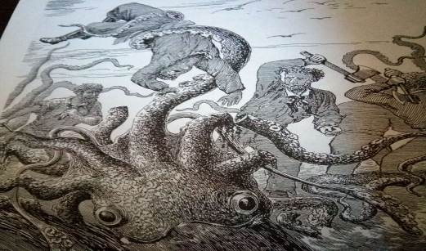
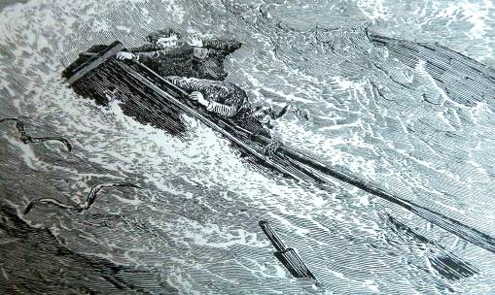
6．经过一系列的历险后，“鹦鹉螺号”到达挪威海岸附近遭遇大漩涡。孔塞伊、内德•兰德成功逃脱。尼摩船长下落成疑。
5．

（1）为第5幅连环画写出“鹦鹉螺号”航海中经历的一个故事。（不超过60字）（2分）
答：
（2）阅读连环画，联系下面的世界海洋地图，选出“鹦鹉螺号”航海线路正确的一项（2分）
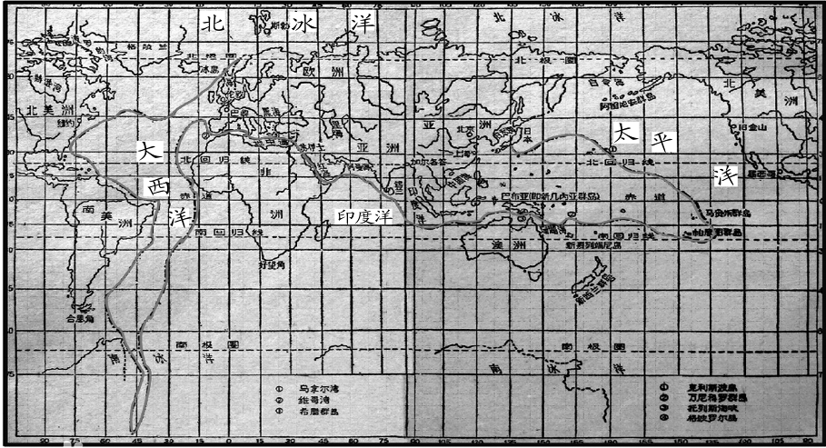

A．太平洋——大西洋——南极海域——印度洋——大西洋——北冰洋附近
B．南极海域——大西洋——印度洋——太平洋——大西洋——北冰洋附近
C．太平洋——印度洋——大西洋——南极海域——大西洋——北冰洋附近
D．大西洋——印度洋——北冰洋附近——南极海域——大西洋——太平洋
（3）这是一部科学幻想小说，许多幻想今天已经变成现实。阅读后，你对科学与幻想的关系有怎样的认识？（2分）
答：
12．阅读材料，完成（1）—（2）题。（4分）
清明节是中华民族的传统节日。在这个节日里，人们祭奠先人、缅怀先烈，思考生命的意义。因此，清明节有其重大的人文内涵。
（1）某校在网站民俗专栏里，借用了《论语》中的一段话，阐释清明节的意义，请选出借用恰当的一项（ ）（2分）
A．先行其言，而后从之。 B．慎终追远，民德归厚矣。
C．君子周而不比，小人比而不周。 D．三年无改于父之道，可谓孝矣。
（2）为了扩大红岩精神的社会宣传影响，重庆红岩革命历史博物馆于2016年4月5日在歌乐山烈士墓广场举行2016年“清明祭英烈”活动。请你结合《红岩》中革命志士的事迹及红岩精神的现实意义，将纪念先烈的挽联补写完整。（2分）
上联：忍酷刑守信仰英名垂青史 下联：
四、现代文阅读（共30分）
（一）阅读《告别泥涂》，完成13—15题。（共11分）
告别泥涂
刘庆邦
①我老家的泥巴被称为黄胶泥，是很厉害的。雨水一浸霪，泥巴里所包含的胶黏性就散发出来，变成一种死缠烂打的纠缠性和构陷性力量。脚一踩下去，你刚觉得很松软，好嘛还没说出口，稀泥很快就自下而上漫上来，并包上来，先漫过鞋底，再漫过脚面，继而把整个脚都包住了。这时候，你的脚想自拔颇有些难度，可以说每走一步都需要和泥巴搏斗。或者说你每拔一次腿，都如同在费力地与泥巴拔一次河，拔呀，拔呀，直到把你折腾得筋疲力尽，被无尽的泥涂吸住腿为止。
②对老家泥巴的厉害，我有着太多的体会。在老家上学时，每逢阴天下雨，我就不穿鞋了，把一双布鞋提溜在手里，光脚蹅着泥巴去，再光脚蹅着泥巴回。为什么不穿鞋呢？因为浅口的布鞋在泥巴窝里根本穿不住，你一蹅泥巴，泥巴只放走你的脚，却把你的鞋留下了。再说了，母亲千针万线好不容易才能做出一双鞋，谁舍得把鞋在烂泥里糟蹋呢！光脚蹅泥巴，也有不好的地方，那就是容易滑倒，一不小心，就会滑得劈一个叉，或趴在泥水里，把自己弄成一头泥巴猪。另外，脚上和小腿上的泥巴糊子，到达目的地后须及时清洗掉，万不可让太阳晒干，或自己暖干。因为我们那里的泥巴很肥，肥得含有一些毒素，如果等它干在皮肤上的话，毒素渗进皮肤里，皮肤就会起泡，流黄水儿，那就糟糕了。
③那么，把路修一修不好吗？我们修不了天，总可以修一下地吧！修路当然可以，可地里除了土，就是泥，把地里的泥土挖出来铺在路上，除了下雨后使路上的泥巴更深些，还能有什么好呢！您说可以用砖头铺路？这样说就是不了解情况了。拿我们村来说，若干年前，差不多每家的房子都是土坯垒墙，麦草苫顶，家里穷得连支鏊子的砖头都没有，哪有砖头往泥巴路上铺呢！虽说砖头是用黏土烧成的，但它毕竟经过了火烧火炼，其性质已经改变，变成短时间内沤不烂的东西。人们看到一块砖头头儿，都像捡元宝一样赶快捡起来，悄悄带回家。让他把“元宝”拿出来，垫在路上，他哪里舍得呢！
④这样说来，我们那里的人活该蹅泥巴吗？祖祖辈辈活该在泥巴窝里讨生活吗？机会来了，机会终于来了！今年清明节前夕，我回老家为母亲上坟烧纸时，听说我们那里要修路，不但村外要修路，水泥路还要修到村子里头。这里顺便说一句，我的当过县劳动模范的母亲去世已经十一年了，十一年间我每年至少回老家两次，清明节前回去扫墓，农历十月初一之后回去为母亲“送寒衣”。每次回老家之前，我都要先给大姐或二姐打个电话，询问一下天气情况。老家若是阴天下雨，我就不敢回去，要等到天放晴，路面硬一些了，我才确定回去的日期。要是修了路就好了，我再回老家就可以做到风雨无阻。
⑤2014年12月4日，也就是农历马年十月十三，我再次回到老家时，见我们那里的路已经修好了。抚今追昔，我难免有些感慨，对村支书说，日后刘楼村要写村史的话，修路的事一定要写上一笔。据族谱记载，我们的村庄在明代中后期就有了，村庄大约已经有了四五百年的历史。几百年间，村庄被大水淹没过，被大火烧毁过，被土匪践踏过，虽历经磨难，总算还是存在着，没有消失。与此同时，风雨一来，泥泞遍地，一代又一代人，只能在泥泞中苦苦挣扎。可以肯定地说，哪一代人都有修路的愿望，做梦都希望能把泥涂变成坦途。然而，只有到了这个时代，只有到了今天，这个梦想才终于实现了。从这个意义上讲，我们老家修路是五百年一遇，也是五百年一修。
⑥我的乡亲们再也不用担心在阴雨天蹅泥巴了。不难想象，雨下得越大，我们的路就越洁净，越宽广，越漂亮！
（文章有删减）
13.作者围绕家乡的“路”行文。阅读全文，梳理文章思路，填写下列内容（每空不能超过8个字）。（2分）
胶泥粘性大还有毒， ，回乡祭扫喜闻要修路， 。
14.你阅读这篇文章时对主题、写法或语言等有什么疑问吗？请提出一条，说明理由。（4分）
答：
15．从你的生活经历中选取一个事例，阐释“雨下得越大，我们的路就越洁净，越宽广，越漂亮”的内涵。（不少于100字）（5分）
答：
（二）阅读下面两则材料，完成16—18题。（共9分）
【材料一】
习近平义务植树种下6棵树苗
强调发扬前人栽树后人乘凉精神 多种树种好树管好树
刚一下车，习近平就拿起铁锹走向植树地点。正在这里植树的干部群众看到总书记来了，十分兴奋，热烈鼓掌。习近平向大家挥手致意，随后同北京市、国家林业局负责同志以及首都干部群众、志愿者、少先队员一起挥锹铲土、围堰浇水，忙碌起来。
白皮松、油松、银杏、榆叶梅、元宝枫……习近平接连种下6棵树苗。他一边劳动，一边同身旁的少先队员亲切交谈，询问他们的学习生活情况，叮嘱他们既要努力学习，又要热爱劳动、锻炼身体，希望他们通过参加义务植树从小养成爱护环境、珍惜自然的意识。
习近平说， 。10年后，20年后，你们可以回到这个地方来看看你们亲手栽下的树苗长得怎么样了，这是一件很有意义的事情。
参加劳动的领导同志扶苗培土、拎桶浇水，还不时同身边的干部群众交流加强生态环保、坚持绿色发展的看法。
植树期间，习近平同参加植树的干部群众谈起造林绿化工作。他指出，60年前，毛泽东同志发出了“绿化祖国”的伟大号召；35年前，经邓小平同志提议，全国人大作出了《关于开展全民义务植树运动的决议》。长期以来，在我国各族人民广泛参与、积极行动下，我国森林资源持续增长，成为新世纪以来全球森林资源增长最快的国家。
习近平强调，从党的十八大到十八届五中全会，包括今年通过的“十三五”规划纲要，都强调要加强生态文明建设。现在，生态文明建设已经深入人心。义务植树是全民参与生态文明建设的一项重要活动。不仅要把全民义务植树抓好，生态文明建设各项工作都要抓好，动员全社会参与。
习近平指出，建设绿色家园是人类的共同梦想。我们要着力推进国土绿化、建设美丽中国，还要通过“一带一路”建设等多边合作机制，互助合作开展造林绿化，共同改善环境，积极应对气候变化等全球性生态挑战，为维护全球生态安全作出应有贡献。
（取材《北京晚报》）
【材料二】
据了解，中国的森林资源清查是从上世纪70年代开始的。第7次清查是到2008年底结束；第8次清查到2013年结束，历时5年。下面是两次清查的部分数据。
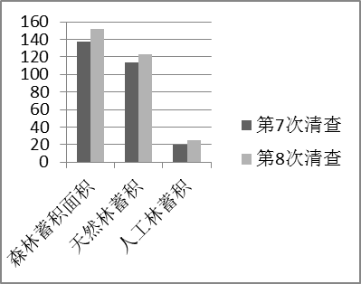
（单位：万公顷） （单位：亿立方米）
16．依据【材料一】这则新闻，以参加本次植树活动的学生身份为学校广播站写一篇新闻稿，请写出恰当的正标题和副标题。（4分）
正标题： 副标题：
17．结合语境，填入【材料一】横线处最恰当的一项是（2分）
A．众人拾柴火焰高 B．十年树木，百年树人
C．百尺竿头更进一步 D．种瓜得瓜，种豆得豆
18．【材料一】和【材料二】共同说明的的内容是 。（3分）
（三）阅读《画说》，完成19—21题。（共10分）
画说
张大千
①有人以为画画是很艰难的，又说要生来有绘画的天才，我觉得不然。我以为只要自己有兴趣,找到一条正路，又肯用功，自然而然就会成功的。从前的人说“三分人事七分天”，这句话我却绝对反对。我以为应该反过来说“七分人事三分天”才对，就是说任你天分如何好，不用功是不行的。世上所谓神童，大概到了成年以后就默默无闻了。这是什么缘故呢? 只因大家一捧加之父母一宠,便忘乎其形，自以为了不起，从此再不用功。不进则退，乃是自然趋势，你叫他如何得成功呢?
②画家可以在画中创造另一个天地，要如何去画，就如何去画，有时要表现现实，有时也不能太顾现实，这种取舍，全凭自己思想。何以如此? 简略地说，大抵画一种东西，不应当求太像，也不应当故意求不像，求它像，当然不如摄影，如求它不像，那又何必画它呢? 所以一定要在像和不像之间，得到超物的天趣，方算是艺术。正是古人所谓遗貌取神，又等于说我笔底下所创造的新天地，叫识者一看自然会辨认得出来；我看到真美的就画下来，不美的就抛弃了它。谈到真美，当然不单指物的形态，是要悟到物的神韵。这可引证赞王摩诘的两句话,“诗中有画，画中有诗”。怎样能达到这个境界呢? 就是说要意在笔先，心灵一触，就能跟着笔墨表露在纸上。所以说“形成于未画之先”，“神留于既画之后”。只要用你的灵感与思想，不变更原理而得其神态，画得含有古意而又不落俗套，这就算艺术了。
③作画要怎样才得精通? 总括来讲,首重在勾勒，次则写生，再次才到写意。不论画花卉、翎毛、山水、人物，总要了解理、情、态三事。先要着手临摹，观审名作，不论今古，眼观手临，切忌偏爱。人各有所长，都应该采取，但每人笔触天生有不同的地方，故不可专学一人，又不可单就自己的笔路去追求，要凭理智聪慧来采取名作的精神又要能转变它。老师教学生也应当如此，告诉他绘画的方法，由他自去追讨，不可叫他固守师法。然后立意创作，这样才可以成为独立的画家。所以唐宋人所传的作品，不要题款，给人一看就可知道这是某人的作品。
④古人所谓读万卷书行万里路，这是什么意思呢? 因为见闻广博，要从实地观察得来，不只单靠书本，两者要相辅而行的。名山大川，熟于心中，胸中有了丘壑，下笔自然有所依据。要经历得多才有所获，山水如此，其他花卉人物禽兽都是一样。游历不但是绘画资料的源泉，并且可以窥探宇宙万物的全貌，养成广阔的心胸，所以行万里路是必须的。
19．阅读第②段内容，在谈到绘画要达到“诗中有画，画中有诗”的境界时，作者的观点是什么？（2分）
答：
20．阅读第③段内容，简述作者阐释“首重在勾勒，次则写生，再次才到写意”的过程。（4分）
答：
21．阅读下面材料，任意选取其中一个，说一说与文章某一观点的联系。（4分）
【链接一】
在一次与徐悲鸿、齐白石的聚会中，张大千应邀画虾。齐白石轻声说道：“大千先生，虾身只有六节哟！不论大小，其身子只有六节，不能多画，也不能少画。”
张大千仔细一看，原来自己刚才画得忘情，只顾追求美了，而忽略了生活的真实，虾身的节数不是多了，就是少了。回到旅馆，张大千立即请人买来活虾，倒在盆中仔细观察，并亲手将虾捉起来详细数节，果然是不论大小，虾身通通只有六节。
【链接二】
据说，宋代金溪有一位叫方仲永的人。五岁时即能写诗。从此，指定物品让他作诗，仲永立即完成，诗的文采和道理都有值得看的地方。同县的人对此感到惊奇，渐渐地以宾客之礼对待他的父亲，有人用钱请仲永题诗讨取仲永的诗作。他的父亲对此感到有利可图，每天拉着仲永四处拜访同县的人，不让他学习。到十二三岁时，听说写出来的诗不能与从前的名声相当。又过了七年，完全如同常人了。
五、作文（共50分）
（一）根据情境，按要求写作。（共10分）
22．从下面两个题目中任选一题，按要求写作。
题目一：最近，一组漫画引起了人们的深深思考。一个孩子用漫画画出了自己的内心世界。请你以中学生的身份给孩子的父母写一段短信，使其改变以前的习惯。（形式可以多样）
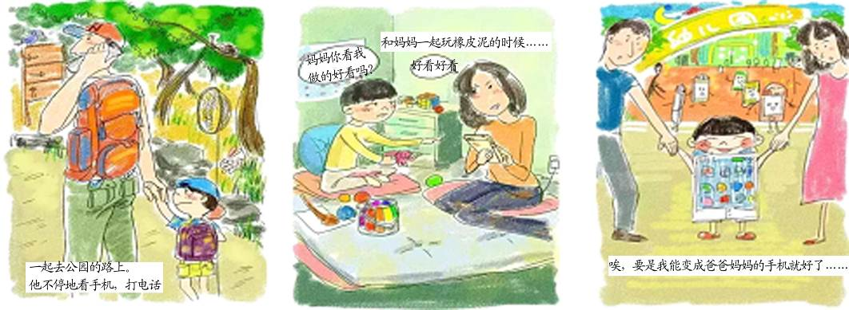

题目二：某校组织了“文学史上的硬汉形象”主题研究活动。假如你是其中的一位交流者，请从阅读过的文学著作中选出一位你欣赏的硬汉形象并加以赏析。
要求：（1）内容具体，语言顺畅，有感染力。
（2）将选择的题目填写在答题卡，字数在150—200之间。
（3）不要出现所在学校的校名或师生姓名。
（二）根据题目，按要求写作。（40分）
23．从下面三个题目中任选一题，写一篇文章。
题目一：阅读整本书《海底两万里》之后，你一定惊叹凡尔纳丰富的想象力和科学的预见力。科学与幻想的巧妙结合激发了人们对科学的兴趣，更能启发人们的思考，大胆幻想未来的远景。请你在《海底两万里》中任选一个事件，在此基础上大胆想象，写一篇科学幻想小故事。
题目二：在你生命成长的每一天里，你都在属于自己的位置上，用生命的色彩，描绘青春蓬勃的风景。你，就是这个世界的独一无二的风景！请你以“我就是一道风景”为题，写一篇作文。（不限文体）
题目三：阅读下面的连环画，请你发挥想象，自拟题目，将其扩写成一篇故事。
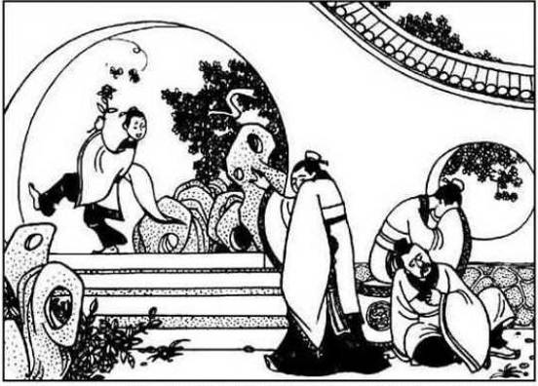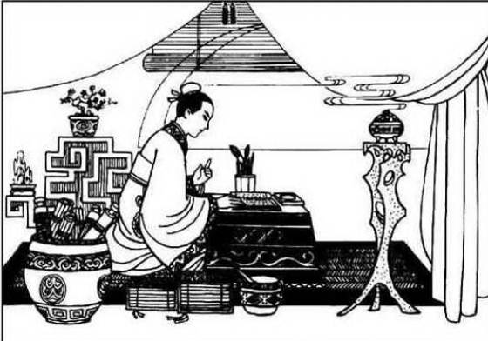
1．祖逖，晋代范阳道（囚）县（今河北涞水县北）人。他从小死去了父亲，依靠哥哥抚养长大。由于性格豪放，不受管束，他到十四五岁时还不好好读书，几个哥哥都经常为他的前途担忧。
2．后来，祖逖感到自己这样下去没有什么出息，就检点行为，认直地读起书来。几年里，他不但博览群书，而且经常到京城洛阳去寻师访友，探讨学问，与名士刘琨成为志趣相投的好朋友。

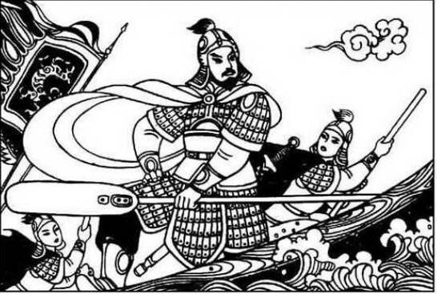
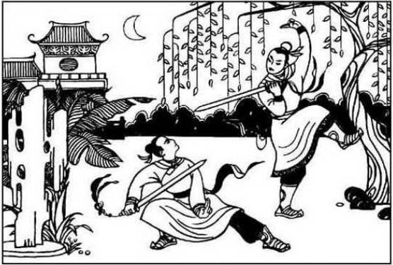
3．一天深夜，祖逖在睡梦中被鸡啼声惊醒，他对刘琨说：“这不是恶声啊，咱们起来舞剑吧！”于是，两人便一来一往地对舞起来。从此，“闻鸡起舞”便成了他们每天必修的功课。
4．后来，祖逖成为将军。自己招募士兵向北伐晋。当船到中流时，他拍击船桨起誓说：“我如果不能收复中原，决不再渡江回到南方去！”他那豪迈壮烈的气概，使部属们非常感动。

要求：（1）请将作文题目写在答题卡上。
（2）字数在600—800之间。
（3）不要出现所在学校的校名或师生姓名。
初三语文模拟考试参考答案
一、基础运用（共20分）
1．（1）示例：楷体。楷书形体方正、笔画平直、结构严谨，在体势上多呈长方，章法上多取直行直势。（3分）
（提示：没有明确笔画、章法等，把各方面综合在一起欣赏或任取其中两方面欣赏得3分；只就一方面欣赏减1分；条理不清减1分）
2．答案：（1）D （2分） （2）B （2分）
3．答案：C（2分）
4．答案：⑥ ② ⑤ ④ （2分，答错1-2个减1分，答错3-4个不得分）
5.答案示例：选甲幅年画。因为桃的谐音是“逃”，希望爷爷永远逃过疾病和灾难，健康长寿。（3分）
（提示：选乙不得分；其他三幅选任意一幅1分，做出解释2分；条理不清减1分）
6.答案：潭中鱼可百许头，皆若空游无所依或（俶尔远逝，往来翕忽）；海日生残夜；大漠孤烟直；千嶂里，长烟落日孤城闭
（共6分。提示：一空1分，有错别字不得分）
二、文言文阅读（共10分）
7.答案：C（2分）
8.答案：D（2分）
9.答案要点：打浆（制浆）；晒纸（晾晒）。（2分）
（提示：每空1分，能概括该图文内容的两个字即可）
10.答案要点①胶泥（燔土）；②树肤、麻头及敝布、鱼网；③共同优点是：使用方便，造价低廉（答出一点即可满分）；④启示：从善于发现问题，肯于钻研，敢于创新等任意一个角度,写出自己获得的启示即可。（4分）
（提示：每空1分）
三、名著阅读（共10分）
11.（1）答案要点：“鹦鹉螺号”遇到巨型章鱼。尼摩艇长带头领人与章鱼搏斗，内德•兰德被章鱼打倒，尼摩艇长举斧相救。（2分）
（提示：基本人物和情节正确即可，不拘泥给定的词句，人物或情节错误减1分）
(2)答案：C （2分）
（3）提示：能条理清楚地说出二者关系可得2分，条理不清减1分。（2分）
12.（1）答案：B （2分）
（2）答案示例：祭英烈承遗志后人颂精神 （2分）
（提示：内容适合，结构相近即可得2分，内容错误或结构差别大减1分）
四、现代文阅读（共30分）
阅读（一）（共11分）
13.答案示例：百姓穷无法修路（盼修路百姓穷难修）；路修好泥涂变坦途
（提示：一空1分；内容基本符合要求即可，句式不强求一一对应）
14.提示：共4分。一条疑问1分；说明理由2分；条理清晰1分。
15.提示：共5分。生活经历1分；句子内涵1分；用生活经历阐释句子内涵2分；条理清晰1分。
阅读（二）（共9分）
16．答案示例：
正标题：习大大和我们一起植树 （2分。符合中学生身份或学校广播稿的语言特点即可得满分）
副标题：不负殷切期望，从小养成珍惜自然的意识。（2分。基本说出意义或对正标题补充即可得满分）
17．答案：B（2分）
18．答案要点：长期以来，我国各族人民广泛参与、积极行动（1分）；我国森林资源持续增长（2分）。（共3分）
阅读（三）（共10分）
19．答案示例：意在笔先，心灵一触，就能跟着笔墨表露在纸上（用你的灵感与思想，不变更原理而得其神态）（2分）
20．答案示例：首先从画画要理、情、态三事入手，（1分）提出先要着手临摹，切忌偏爱。接着用人各有所长进一步阐释，强调要凭理智聪慧来采取名作的精神又要能转变它。（1分）接着以老师教学生为例，不可叫他固守师法，最后才可以立意创作，成为独立的画家。（1分）最后，以唐宋人所传的作品，不要题款自成风格进一步阐释独立画家的意义。（1分）（共4分，条理不清减1分）
21.提示：选取的材料能够阐释观点1分，阐释二者联系的过程2分，条理清楚1分。（共4分）
五、作文（共50分）
22．评分标准：共10分。内容7分，语言3分。
23．评分标准：共40分。

等级 | 内容、表达（36分） | 说 明 | 书写（4分）
一类卷  （40—34） | 要求：符合题意，内容具体，中心明确；想象丰富；条理清楚，结构合理；语言通顺，有2处以下语病。  赋分范围：36—30分 | 以33分为基准分，上下浮动，然后加书写项的得分。 | 4分
一类卷  （40—34） | 要求：符合题意，内容具体，中心明确；想象丰富；条理清楚，结构合理；语言通顺，有2处以下语病。  赋分范围：36—30分 | 以33分为基准分，上下浮动，然后加书写项的得分。 | 书写正确、工整，标点正确，格式规范。
二类卷  （33—29） | 要求：比较符合题意，内容比较具体，中心比较明确；想象比较丰富；条理比较清楚，结构比较合理；语言比较通顺，有3—4处语病。  赋分范围：29—25分 | 以27分为基准分，上下浮动，然后加书写项的得分。 | 3分
二类卷  （33—29） |  | 以27分为基准分，上下浮动，然后加书写项的得分。 | 书写工整，标点大体正确，格式规范
三类卷  （28—24） | 要求：基本符合题意，内容尚具体，中心基本明确；想象不够丰富；条理基本清楚，结构基本完整；语言基本通顺，有5—6处语病。  赋分范围：24—20分 | 以22分为基准分，上下浮动，然后加书写项的得分。 | 2分
三类卷  （28—24） |  | 以22分为基准分，上下浮动，然后加书写项的得分。 | 字迹不够清楚，标点错误较多，错别字5—7个，格式大体规范。
四类卷  （23—0） | 要求：不符合题意，内容空洞，中心不明确；缺乏想象；条理不清楚，结构不完整；语言不通顺，有7处以上语病。  赋分范围：19—0分 | 以16分为基准分，上下浮动，然后加书写项的得分。 | 1—0分
四类卷  （23—0） |  | 以16分为基准分，上下浮动，然后加书写项的得分。 | 字迹潦草，难以辨认，标点错误很多，格式不规范。

